**ФЕДЕРАЛЬНОЕ ГОСУДАРСТВЕННОЕ АВТОНОМНОЕ ОБРАЗОВАТЕЛЬНОЕ УЧРЕЖДЕНИЕ ВЫСШЕГО ОБРАЗОВАНИЯ**



**МОСКОВСКИЙ ПОЛИТЕХНИЧЕСКИЙ УНИВЕРСИТЕТ**

***Факультет Информационных технологий***

***Кафедра Информатики и информационных технологий***

**направление подготовки**

**09.03.02 «Информационные системы и технологии»**

**ЛАБОРАТОРНАЯ (ПРАКТИЧЕСКАЯ РАБОТА) №** _5_

**Дисциплина: Функциональное программирование**

**Тема:** ____ Основы F# для функционального программирования_______________________________

**Вариант**

**Выполнил(а): студент(ка) группы 221-374**

**Максимов Юрий Сергеевич**

(Фамилия И.О.)

**Дата, подпись** __05.03.2025 __________

(Дата)(Подпись)

**Проверил:** __*_______________________ ___________*

(Фамилия И.О., степень, звание) (Оценка)

**Дата, подпись** ________________ *___________*

(Дата)(Подпись)

**Москва**

**2025**

**Цель**: освоить основы языка F# и его функциональные конструкции.

**Задание**:

Разработайте набор чистых функций для выполнения общих математических операций:

* Функция, которая принимает два числа и возвращает их сумму.
* Функция, которая принимает два числа и возвращает их разность.
* Функция, которая принимает два числа и возвращает их произведение.
* Функция, которая принимает два числа и возвращает результат деления.

Напишите рекурсивную функцию для вычисления факториала числа.

**Требования**:

* Все функции должны быть чистыми и использовать неизменяемые данные.
* Используйте каррирование для создания специализированных функций из общих.
* Код должен быть хорошо оформлен и легко читаем.

**Код**

|  |
| --- |
| let add x y = x + y  let subtract x y = x - y  let multiply x y = x * y  let divide x y =  if y <> 0.0 then  x / y  else  failwith "Деление на ноль!"  let rec factorial n =  match n with  | 0 -> 1  | _ when n > 0 -> n * factorial (n - 1)  | _ -> failwith "Факториал определен только для неотрицательных целых чисел."  let addFive = add 5  let multiplyByTwo = multiply 2  // Тестовые примеры  printfn "%d" (add 3 7) // Выводит 10  printfn "%d" (subtract 5 3) // Выводит 2  printfn "%d" (multiply 10 10) // Выводит 100  printfn "%A" (divide 120.0 50) // Выводит 2.4  printfn "%d" (factorial 7) // Выводит 5040  printfn "%d" (addFive 10) // Выводит 15  printfn "%d" (multiplyByTwo 15) // Выводит 30 |

**Пример работы программы**

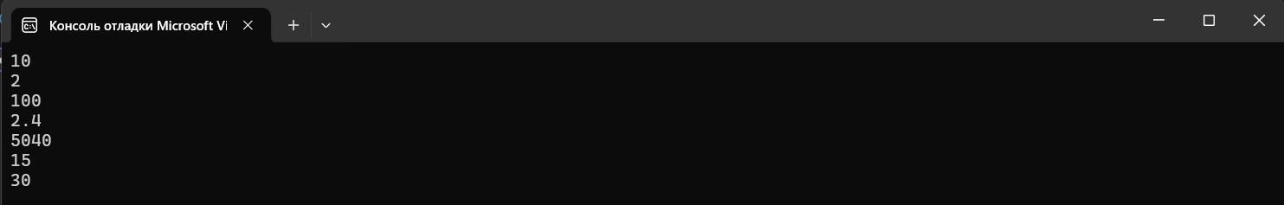

Рис. 1 – Работа программы